ЛГУ-126 |  | Урна "Грани будущего"
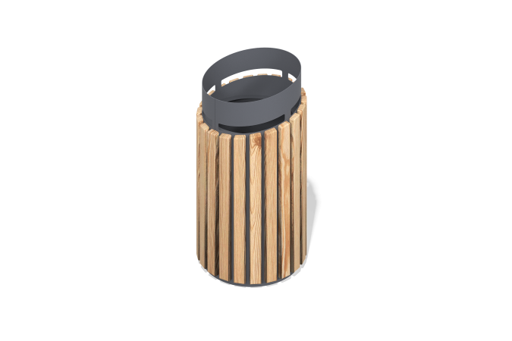

Размеры, мм: | 400x400x700 | Вес, кг: | 0
Характеристики материалов
Материалы: металл, дерево, порошковый грунт, порошковая краска, масляная пропитка.
Урна представляет собой сварной металлокаркас с установленными на нем досками.
Металлокаркас состоит из листового металла толщиной 2мм.
Обшивка урны представлены в виде доски из лиственницы шириной 40 мм с толщиной 20 мм.
Металлокаркас покрыт в 2 слоя. 1 слой – порошковый грунт, 2 слой - порошковая краска. На доски нанесена масляная пропитка в 2 слоя. Крепление досок производится конструкционными саморезами желтый цинк М4х19.
Внутрення вставка под мусор изготовлена из оцинкованной листовой стали толщиной 0,5мм.
Комплектация:
Урна в сборе – 1 шт

